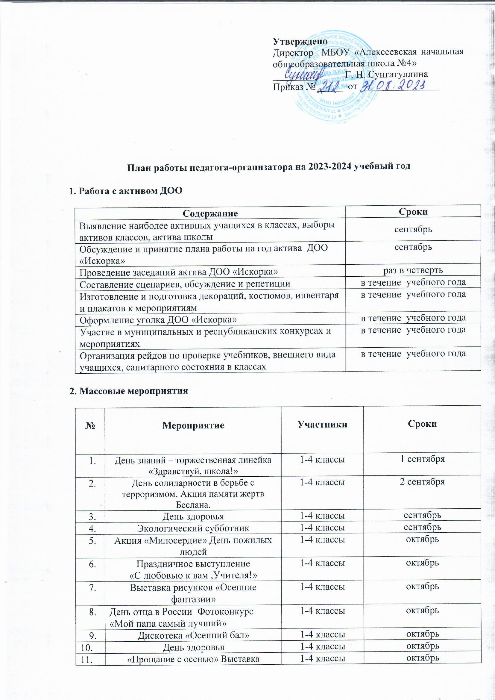

 | «Прощание с осенью» Выставка рисунков | 1-4 классы | октябрь
 | Участие в районных и республиканских конкурсах, выставках, фестивалях. | 1-4 классы | по срокам
 | Рейд «Учебник , мой друг и помощник» | 1-4 классы | ноябрь
 | Фотовыставка «Моя мама лучше всех» | 1-4 классы | ноябрь
 | Рейд по проверке школьной формы | 1-4 классы | ноябрь
 | Праздничный концерт «Мама-главное слово..» | 1-4 классы | ноябрь
 | Оформление школы к празднику «Новый год у ворот» | 1-4 классы | декабрь
 | Выставка творческих работ «Новый год идет к нам в гости» | 2-4 классы | декабрь
 | Новогодняя праздничная программа  «Новогодняя сказка» | 1-4 классы | декабрь
 | Коллективные игры на свежем воздухе «Зимние забавы» | 1-4 классы | декабрь
 | Акция «Покорми птиц зимой» | 1-4 классы | декабрь
 | День полного освобождения Ленинграда от фашистской блокады  «Ленинград в годы блокады» | 1-4 классы | январь
 | Спортивный праздник «Вперед, дошкольник! Вперед, первоклассник!» | 1-4 классы | январь
 | Участие в районных и республиканских конкурсах, выставках, фестивалях. | 1-4 классы | по срокам
 | Рейд по сохранности учебников «Берегите книги» | 1-4 классы | январь
 | Организация почты «День святого Валентина» | 1-4 классы | февраль
 | Выставка поздравительных стенгазет ко Дню Защитников Отечества | 1-4 классы | февраль
 | Соревнования, посвященные «Дню защитника отечества» | 1-4 классы | февраль
 | «День разных языков» «Масленица» | 1-4 классы | февраль
 | Концерт, посвященный ко Дню защитников Отечества «23 февраля – глазами детей» | 1-4 классы | февраль
 | Смотр песни и строя, в честь Дня защитника Отечества «Служу России» | 1-4 классы | февраль
 | Выпуск стенгазет «С 8 марта, дорогие учителя» | 1-4 классы | март
 | Праздничный концерт  «Есть в марте день особенный» | 1-4 классы | март
 | Выставка рисунков «Весенняя капель» | 1-4 классы | март
 | Конкурс рисунков «Природа горько плачет» | 1-4 классы | март
 | Театрализованное представления | 1-4 классы | март
 | Неделя здоровья, посвященная к Всемирному дню здоровья - 7 апреля | 1-4 классы | апрель
 | Выставка рисунков «Этот удивительный космос» | 1-4 классы | апрель
 | Всемирный день Земли  Участие в экологической акции | 1-4 классы | апрель
 | Конкурс стихотворений  «Тукай шигырьләре» | 1-4 классы | апрель
 | Участие в районной акции «Бессмертный полк» | 1-4 классы | май
 | Конкурс рисунков, посвященных Дню Победы «Все, о той весне» | 1-4 классы | май
 | Экологический субботник | 1-4 классы | май
 | Праздник «Последний звонок» | 1-4 классы | 25 мая

3. Взаимодействие с педагогическим коллективом:
- совместная подготовка к общешкольным мероприятиям;
- знакомство с нормативными документами;
- создание банка разработок к традиционным мероприятиям школы;
- оформление информационных стендов;
- участие в планерках, педсоветах, методических объединениях;
- ведение и оформление необходимой документации;
- оказание организационной помощи классным руководителям при проведении внеклассных мероприятий.

4. Взаимодействие с родителями:
- организация и проведение экскурсий;
- участие родителей в мероприятиях: День Знаний, День Матери, Новогодняя сказка, 23 Февраля, 8 марта, 9 Мая, Последний звонок и т.д.;
- организация и проведение конкурсов творческих работ из природного материала «Осенние фантазии», «Новогодняя поделка» и т.д.;
- организация родительских собраний;
- рассылка писем информационного характера;
- организация родительского контроля по горячему питанию обучающихся;
- взаимодействие через аккаунт образовательного учреждения в социальных сетях VK .
5. Повышение профессионального мастерства и самообразование:
- участие в совместных семинарах - совещаниях педагогов-организаторов в школах района;
- обмен информацией и опытом с педагогами-организаторами других школ района;
- изучение опыта работы детских общественных организаций в образовательных учреждениях района;
- работа по самообразованию, знакомство с нормативными документами;
- формирование банка данных нормативно-правовых документов и методических материалов;
- участие в конкурсах профессионального мастерства;
- разработка методических материалов по совершенствованию деятельности детской общественной организации;
- курсы повышения профессиональной квалификации.

